Compétences du socle commun : Programmes de 2008 :
L’Union européenne
G4

CM2
Période 5
Géographie
Pour le maitre

- Le territoire français dans l’Union européenne ; les grands types de paysages ; la diversité des régions françaises ;les frontières de la France et les pays de l’Union européenne.
- Les Français dans le contexte européen : la répartition de la population sur le territoire national et en Europe ;les principales villes en France et en Europe.

- Connaître les principaux caractères géographiques physiques et humains de la région où vit l’élève, de la France et de l’Union européenne, les repérer sur des cartes à différentes échelles ;
- Mémoriser quelques repères chronologiques en les situant les uns par rapport aux autres et en s’appuyant sur leurs caractéristiques majeures ;
- Savoir utiliser les principaux termes du vocabulaire spécifique lié aux notions étudiées.

l
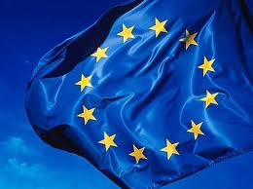

La programmation
Séance : | Nom de la séance : | Mots-clés : | Notions visées :
1 | - L’Europe géographique | Continent – Climat - Relief | - Les différents reliefs en Europe ;  - Les différents climats en Europe ;  - Les frontières naturelles de l’Europe.
2 | - La naissance de l’Europe politique | Trace écrite | - Le traité de Paris ; le traité de Rome ;  - La création de la C.E.C.A. et de la C.E.E. ;  - L’espace Schengen.
3 | - L’Europe : un espace attractif | Immigration – Sans-papiers – Marché – Espace Attractif | - L’Europe attire l’immigration ;  - L’Europe attire les touristes ;  - L’Europe attire les capitaux étrangers, les entreprises et les états.
4 | - La répartition de la population en Europe | Trace écrite | - Une répartition inégale ;  - Fortes et faibles densités ;  - L’importance des villes ;
5 | - Visionnage d’un épisode de C’est pas sorcier : « L’Europe » | Questionnaire en Groupe | - L’Espace Schengen ;  - Le travail des douaniers ;  - Les structures européennes : le parlement, la commission européenne ;  - Comment vote-t-on les lois ?
6 | - Evaluation | Rendre compte de ses connaissances par écrit.

Page | 1 - Téléchargé gratuitement sur http://orpheecole.com

L’Union européenne
G4

Séance 1 : L’Europe géographique

CM2
Période 5
Géographie
Pour le maitre

Page | 2 - Téléchargé gratuitement sur http://orpheecole.com

Objectif : | Compétences :
Percevoir les limites et caractéristiques de l’Europe géographique. | - Comprendre et analyser des cartes ;  - Lire et comprendre un texte ;  - Mémoriser des connaissances et un lexique spécifique.

10’ Etape 1 – Oral collectif Description de l’objectif d’apprentissage + activation des connaissances antérieures

- Annoncer aux élèves l’objectif d’apprentissage :
0 Lors de cette séance, vous allez quels sont les différents climats et reliefs en Europe.
- Demander aux élèves s'ils ont déjà des connaissances sur ces notions, et les laisser les exprimer.
- Demander à un élève de répéter ce qu'il devra avoir retenu à la fin de cette séance.

15’ Etape 2 – Travail en Groupe Observation des deux cartes

Les élèves réfléchissent en groupe et écrivent leurs réponses sur leur feuille.

15’ Etape 3 – Mise en commun orale Réponses au questionnaire.

Interroger un maximum d’enfants pour répondre aux questions. Répondre également à leurs interrogations et donner des précisions.
1. la Plaine d'Europe du Nord et la Plaine russe. ; 2. Elles se situent au sud et sud-ouest. ; 3. Europe du nord : plaines et moyennes montagnes / Europe du centre : plaines et moyennes montagnes / Europe du Sud : moyennes et hautes
montagnes. ; 4. 3 climat : océanique, de haute montagne, méditerranéen 5. 2 types de climat : méditerranéen et continental. ; 6. le climat océanique, car il est frais en hiver et doux en été. ; 7. à l'ouest / à l'est et au nord / au sud / au nord / au centre
10’ Etape 4 – Travail individuel Lecture d’un texte

Demander aux élèves ce qu'ils ont appris grâce à ce travail ; les faire revenir sur l'objectif d'apprentissage. Annoncer qu'ils vont maintenant faire un dernier travail, seuls cette fois-ci, pour découvrir ce qui marque les limites de l'Europe au nord, au sud, à l'est et à l'ouest.

5’ Etape 5 – Mise en commun orale Réponses au questionnaire.

8. L’Océan Arctique au Nord / la Mer Méditerranée au Sud / L’Océan Atlantique à l’Ouest
9. La chaine montagneuse « l’Oural » marque la limite « naturelle » à l’Est.
5’ Etape 6 – Oral Récapituler les connaissances

Conclure une leçon oralement grâce aux connaissances apprises lors de cette séance.

Sur temps libre Individuel Copie au propre des mots-clés sur le cahier

Continent = Une très vaste étendue de terre entourée par les océans et caractérisée par des modes de vie proches. Le continent européen est délimité par l’Océan Pacifique, l’Océan Arctique, la Mer Méditerranée et l’Oural.
Climat= Ensemble de phénomènes météorologiques (températures, pluie, neige…). Il en existe 5 différents en Europe, très contrastés.
Relief = Décrit les inégalités de hauteurs de la surface de la terre. Il existe 3 types de reliefs différents en Europe : les plaines, les moyennes montagnes et les hautes montagnes.

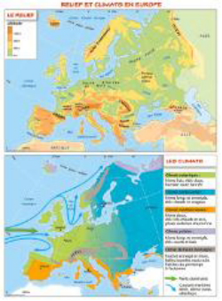

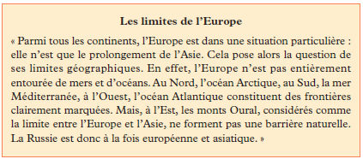

L’Union européenne
G4

Séance 2 : La naissance de l’Europe politique

CM2
Période 5
Géographie
Pour le maitre

Page | 3 - Téléchargé gratuitement sur http://orpheecole.com

Objectif : | Compétences :
Découvrir les raisons de la naissance de l’Europe politique. | - Comprendre et analyser des cartes ;  - Lire et comprendre un texte ;  - Mémoriser des connaissances et un lexique spécifique.

10’ Etape 1 – Oral collectif Description de l’objectif d’apprentissage + activation des connaissances antérieures

- Annoncer aux élèves l’objectif d’apprentissage :
0 Lors de cette séance, vous allez découvrir pourquoi et comment l’Union Européenne a-été créée.
- Demander aux élèves s'ils ont déjà des connaissances sur ces notions, ainsi que ce qu’on a appris la séance dernière.
- Demander à un élève de répéter ce qu'il devra avoir retenu à la fin de cette séance.

15’ Etape 2 – Travail en Groupe Lecture des deux textes.

Les élèves réfléchissent en groupe et écrivent leurs réponses sur leur feuille.

15’ Etape 3 – Mise en commun orale Réponses au questionnaire.

Interroger un maximum d’enfants pour répondre aux questions. Répondre également à leurs interrogations et donner des précisions.
1. Un espace de paix, de coopération et d’échanges commerciaux.. 2. Car s’ils travaillent ensemble, ils ne seront plus en conflit et il n’y aura plus
de guerre. 3. 6 ans après la CECA. Elle sert à créer une politique économique commune.
10’ Etape 4 – Travail individuel Observation de la carte.

Demander aux élèves ce qu'ils ont appris grâce à ce travail ; les faire revenir sur l'objectif d'apprentissage. Annoncer qu'ils vont maintenant faire un dernier travail, seuls cette fois-ci, pour découvrir tous les pays qui composent l’U.E.

5’ Etape 5 – Mise en commun orale Réponses au questionnaire.

4. (voir carte). 5. (voir carte). 6. (voir carte). 7. Les échanges se font plus facilement dans la même monnaie, il n’y a pas de change à faire. 8. (voir carte).
5’ Etape 6 – Oral Récapituler les connaissances

Conclure une leçon oralement grâce aux connaissances apprises lors de cette séance.

Sur temps libre Individuel Copie au propre de la leçon sur le cahier

1) La naissance de l’Europe politique. Après la Seconde Guerre mondiale, les dirigeants de France et d’Allemagne veulent instaurer une paix durable entre leurs pays. Ils créent la C.E.C.A. en 1951, avec l’Italie, la Belgique, le Luxembourg et les Pays-Bas, puis la C.E.E. en 1957. Ce sont les 6 pays fondateurs.
2) Le projet européen : Il met en place une économie commune (aide à l’agriculture, monnaie unique : l’euro) et une politique commune (citoyenneté et élections européennes). Presque tous les pays de l’U.E. forment l’espace Schengen : les citoyens et les marchandises peuvent circuler librement, sans besoin de demander un visa ou de payer des frais de douane.
3) L’agrandissement de l’Europe : l’élargissement s’est fait progressivement, en commençant par les pays du Nord, puis du Sud, et enfin de l’Est. Depuis son origine, elle est passée de 6 à 27 membres. D’autres élargissements sont prévus.

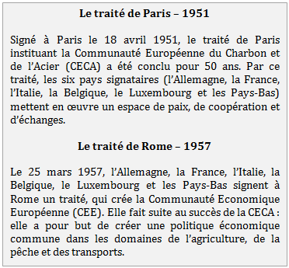

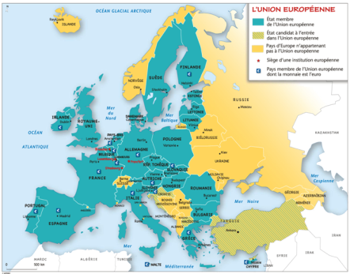

L’Union européenne
G4

Séance 3 : L’Europe : un espace attractif.

CM2
Période 5
Géographie
Pour le maitre

Page | 4 - Téléchargé gratuitement sur http://orpheecole.com

Objectif : | Compétences :
Comprendre pourquoi l’Europe attire les immigrés, les touristes et les entreprises. | - Comprendre et analyser une carte ;  - Lire et comprendre un texte ;  - Comprendre et analyser une photographie ;  - Mémoriser des connaissances et un lexique spécifique.

10’ Etape 1 – Oral collectif Description de l’objectif d’apprentissage + activation des connaissances antérieures

- Annoncer aux élèves l’objectif d’apprentissage :
0 Lors de cette séance, vous allez comprendre pourquoi des familles et des entreprises viennent s’installer en Europe, plutôt que dans un autre continent.
- Demander aux élèves s'ils ont déjà des connaissances sur ces notions, ainsi que ce qu’on a appris la séance dernière.
- Demander à un élève de répéter ce qu'il devra avoir retenu à la fin de cette séance.

15’ Etape 2 – Travail en Groupe Observation de la carte.

Les élèves réfléchissent en groupe et écrivent leurs réponses sur leur feuille.

15’ Etape 3 – Mise en commun orale Réponses au questionnaire.

Interroger un maximum d’enfants pour répondre aux questions. Répondre également à leurs interrogations et donner des précisions.
1. Le Royaume-Uni, l’Allemagne et la France. 2. Ils proviennent de l’est de l’Europe. 3. Ils proviennent surtout d’Asie et d’Afrique.
10’ Etape 4 – Travail individuel Observation de photographie et lecture d’un texte.

Demander aux élèves ce qu'ils ont appris grâce à ce travail ; les faire revenir sur l'objectif d'apprentissage. Annoncer qu'ils vont maintenant faire un dernier travail, seuls cette fois-ci, pour découvrir comment arrivent ces immigrés, et qu’est-ce qu’attire aussi l’U.E.

5’ Etape 5 – Mise en commun orale Réponses au questionnaire.

4. Par bateaux, dans des conditions inhumaines. 5. Ils viennent chercher du travail et des conditions de vie plus faciles. 6. Venise, Paris, Barcelone, Londres… 7. Pour bénéficier des avantages de l’U.E.
5’ Etape 6 – Oral Récapituler les connaissances

Conclure une leçon oralement grâce aux connaissances apprises lors de cette séance.

Sur temps libre Individuel Copie au propre des mots-clés sur le cahier

Immigration = Installation dans un pays d’un groupe d’individus originaires d’un autre pays (souvent motivée par la recherche d’un emploi et d’une meilleure qualité de vie).
Sans-papiers= Personne qui ne possède pas les documents qui lui permettent de justifier de son identité et, si elle est étrangère, de la régularité de sa situation en France.
Marché = Pays ou ensemble de pays (comme l’U.E.) considéré comme un ensemble de clients qui peuvent acheter une production. Plus le niveau de vie du pays est grand, plus le marché est important.
Espace Attractif= Territoire capable d’attirer des habitants, des touristes et des entreprises. Il nécessite un bon réseau, des offres d’emploi, un haut niveau de vie, une météo clémente etc…

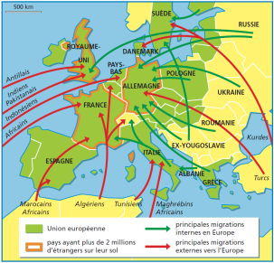

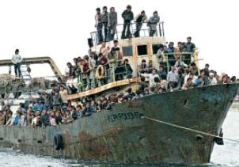

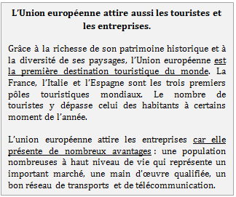

L’Union européenne
G4

Séance 4 : La répartition de la population en Europe.

CM2
Période 5
Géographie
Pour le maitre

Page | 5 - Téléchargé gratuitement sur http://orpheecole.com

Objectif : | Compétences :
Comprendre comment est répartie la population en Europe. | - Comprendre et analyser des cartes ;  - Lire et comprendre un texte ;  - Mémoriser des connaissances et un lexique spécifique.

10’ Etape 1 – Oral collectif Description de l’objectif d’apprentissage + activation des connaissances antérieures

- Annoncer aux élèves l’objectif d’apprentissage :
0 Lors de cette séance, vous allez découvrir que la population n’est pas répartie également dans toute l’Europe : il y a des zones avec beaucoup d’habitants, et des zones avec beaucoup moins.
- Demander aux élèves s'ils ont déjà des connaissances sur ces notions, ainsi que ce qu’on a appris la séance dernière.
- Demander à un élève de répéter ce qu'il devra avoir retenu à la fin de cette séance.

15’ Etape 2 – Travail en Groupe Observation des cartes.

Les élèves réfléchissent en groupe et écrivent leurs réponses sur leur feuille.

15’ Etape 3 – Mise en commun orale Réponses au questionnaire.

Interroger un maximum d’enfants pour répondre aux questions. Répondre également à leurs interrogations et donner des précisions.
1. Du Sud de l’Angleterre au Nord de l’Italie. 2. Au Nord et à l’Est de l’Europe. 3. Londres, Paris, les villes de la Ruhr, Saint-Pétersbourg, Moscou et Istanbul. 4. Au centre / à l’ouest de l’Europe. 5. Les densités de population sont très inférieures à celles d’Europe occidentale.
10’ Etape 4 – Travail individuel Etude de textes.

Demander aux élèves ce qu'ils ont appris grâce à ce travail ; les faire revenir sur l'objectif d'apprentissage. Annoncer qu'ils vont maintenant faire un dernier travail, seuls cette fois-ci, pour découvrir deux régions, peuplées différemment.

5’ Etape 5 – Mise en commun orale Réponses au questionnaire.

6. cf texte (silence) 7. cf texte (nombreuses activités) 8. Car le nombre de services et d’activités tertiaires attirent les gens. Il y en a beaucoup plus en ville qu’en plaine.

5’ Etape 6 – Oral Récapituler les connaissances

Conclure une leçon oralement grâce aux connaissances apprises lors de cette séance.

Sur temps libre Individuel Copie au propre de la leçon sur le cahier

1) Une répartition inégale. L’Europe, avec plus de 730 millions d’habitants, est un foyer de peuplement, c'est-à-dire une partie du monde où les densités sont très élevées. Les très fortes densités sont situées :
    - dans le cœur de l’Europe, une zone urbaine et riche, qui s’étend du Royaume-Uni à l’Italie.
    - le long des fleuves et des routes qui permettent de circuler et d’échanger avec le reste de l’Europe.
2) L’importance des villes : La population vit majoritairement dans les villes. Au 20è siècle, les espaces ruraux se sont vidés au profit des villes, notamment dans les régions industrielles. Le développement des activités tertiaires a renforcé la concentration de la population dans les villes.

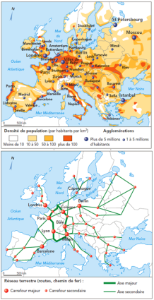

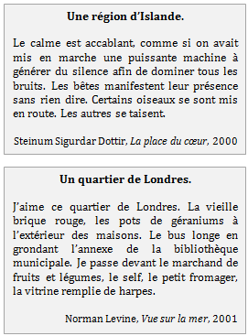

L’Union européenne
G4

Questions du contrôle continu :

CM2
Période 4
Géographie
Pour le maitre

Page | 6 - Téléchargé gratuitement sur http://orpheecole.com

Séance 1 ----------------------------------------------------------------
- RELIEF :
- CONTINENT :
- CLIMAT :

Séance 2 ----------------------------------------------------------------
- Que veulent instaurer la France et l’Allemagne après la 2ne Guerre Mondiale ?
- Quels pays les rejoignent ?
- Que créent-ils et à quelles dates ?
- Comment appelle-t-on ces 6 pays ?
- Que met en place ce projet européen ?
- Comment s’appelle la zone où les marchandises et les citoyens européens circulent librement ?
- Comment s’est fait l’élargissement de l’Europe politique ?
- A combien de membres est-elle passée ?

Séance 3 ----------------------------------------------------------------
- ESPACE ATTRACTIF :
- IMMIGRATION :
- MARCHE :
- SANS-PAPIERS :

Séance 4 ----------------------------------------------------------------
- Combien d’habitants compte l’Europe ?
- Qu’est-ce qu’un foyer de peuplement ?
- Où sont situées les très fortes densités ?
- Où sont situées les faibles densités ?
- Où vit majoritairement la population ?
- A partir de quel siècle les espaces ruraux se sont-ils vidés ?
- Où les espaces ruraux se sont-ils particulièrement vidés ?
- Qu’est-ce qui a renforcé la concentration de la population dans les villes ?

